АртВизор — Техническая документация проекта
Вариант 1 — Импрессионизм | Основы Проектной Работы
GitHub: https://github.com/jiggyni/artvizor
1. Историческая справка
Импрессионизм возник во Франции в 1860-х годах как радикальное движение, бросившее вызов академической традиции. Основоположниками направления стали Клод Моне, Огюст Ренуар, Эдгар Дега и Камиль Писсарро. Название произошло от картины Моне «Впечатление. Восход солнца» (1872).
Ключевой технический приём — использование коротких видимых мазков чистого цвета, которые смешиваются оптически на расстоянии. Художники работали на пленэре, передавая мимолётные изменения освещения. Импрессионизм стал поворотным моментом в истории искусства и оказал прямое влияние на развитие компьютерного зрения: анализ цветовых градиентов и тональных переходов — одна из базовых задач современных CNN-моделей.
2. Цель и задачи проекта
Цель проекта — разработка веб-приложения АртВизор, которое принимает изображение от пользователя, определяет вероятность принадлежности к импрессионизму и возвращает список наиболее схожих произведений из базы данных с указанием процента сходства.
Технические задачи:
- Собрать и разметить датасет импрессионистических и неимпрессионистических произведений.
- Извлечь CLIP-эмбеддинги (openai/clip-vit-base-patch32) для всех изображений датасета.
- Обучить бинарный Keras-классификатор на основе CLIP-эмбеддингов.
- Реализовать Flask backend с эндпоинтом POST /api/analyze.
- Реализовать поиск похожих произведений методом косинусного сходства по базе эмбеддингов.
- Разработать HTML/JS фронтенд (templates/index.html) с загрузкой изображения и отображением результатов.
- Провести тестирование точности модели (фактический показатель Accuracy ~89.85% (целевой ≥ 70%)).
3. Архитектура системы
Система состоит из трёх основных компонентов: офлайн-пайплайна подготовки данных, Flask backend API и HTML/JS фронтенда.
3.1. Стек технологий
Компонент | Технология / Библиотека | Версия | Назначение
ML-модель (эмбеддинги) | CLIP (openai/clip-vit-base-patch32) | transformers 4.57.0 | Извлечение 512-мерных векторов признаков из изображений
ML-модель (классификатор) | Keras / TensorFlow | keras 3.13.2 / tf 2.21.0 | Бинарная классификация: импрессионизм / не-импрессионизм
ML-фреймворк | PyTorch | torch 2.8.0 | Инференс CLIP-модели (CPU / CUDA)
Backend | Flask | Flask 3.1.0 | REST API: POST /api/analyze, GET / (фронтенд), GET /dataset/<path> (миниатюры)
Обработка изображений | Pillow | 11.3.0 | Открытие и конвертация изображений в RGB
Численные вычисления | NumPy | 2.3.3 | Операции с эмбеддингами, косинусное сходство
Данные | Pandas + scikit-learn | 2.3.3 / 1.7.2 | Обработка метаданных, метрики качества
Фронтенд | HTML5 / CSS3 / JavaScript | — | Пользовательский интерфейс (templates/index.html)

3.2. Структура репозитория
Репозиторий: https://github.com/jiggyni/artvizor
Файл / Папка | Описание
app.py | Flask backend — основной файл сервера. Содержит загрузку моделей на старте, эндпоинты / (раздача фронтенда), /api/analyze и /dataset/<path> (раздача миниатюр).
analyze_image.py | CLI-скрипт для анализа изображений (165 строк). Используется для тестирования модели из командной строки.
extract_embeddings.py | Скрипт извлечения CLIP-эмбеддингов для всего датасета. Сохраняет embeddings.npz.
train_classifier.py | Скрипт обучения Keras-классификатора на основе эмбеддингов из embeddings.npz.
templates/index.html | Фронтенд приложения — интерактивный HTML/CSS/JS интерфейс с поддержкой drag-and-drop, визуализацией вероятностей и галереей рекомендаций.
requirements.txt | Зависимости Python: torch, transformers, tensorflow, keras, numpy, pandas, scikit-learn, pillow, flask, matplotlib, pysocks.
balanced_art_dataset/ | Датасет изображений: папки Impressionism / Not_Impressionism + classes.csv с метаданными (artist, title, filename).
embeddings.npz | База эмбеддингов (numpy): массивы embeddings, labels, filenames. Генерируется extract_embeddings.py.
impressionism_classifier.keras | Обученная Keras-модель классификатора. Генерируется train_classifier.py.

4. Описание ML-пайплайна
4.1. Офлайн: подготовка данных и обучение
Шаг 1 — Сбор датасета (extract_embeddings.py):
Изображения делятся на два класса: Impressionism и Not_Impressionism. Для каждого изображения CLIP-модель извлекает 512-мерный эмбеддинг. Все эмбеддинги L2-нормализуются и сохраняются в embeddings.npz вместе с метками классов и путями к файлам.
Шаг 2 — Обучение классификатора (train_classifier.py):
На основе эмбеддингов обучается бинарный Keras-классификатор. Входной вектор — 512-мерный CLIP-эмбеддинг. Выход — вероятность принадлежности к классу Impressionism (сигмоид, порог 0.5).
4.2. Онлайн: инференс через Flask API
При обращении к POST /api/analyze система выполняет следующие шаги:
- 1. Принять изображение (multipart/form-data, поле image).
- 2. Открыть изображение через Pillow, конвертировать в RGB.
- 3. Извлечь CLIP-эмбеддинг: CLIPProcessor → CLIPModel.get_image_features() → L2-нормализация.
- 4. Передать эмбеддинг в Keras-классификатор → получить вероятность (0..1).
- 5. Если вероятность ≥ 0.5 (порог): отфильтровать базу по классу Impressionism, вычислить косинусное сходство через np.dot() и вернуть топ-6 похожих работ с миниатюрами.
- 6. Вернуть JSON с полями: probability, is_impressionist, threshold, similar[].
4.3. Формат ответа API
Endpoint: POST http://localhost:5000/api/analyze
{
"probability": 87.3, // вероятность импрессионизма, %
"is_impressionist": true, // true если probability >= threshold
"threshold": 50.0, // порог классификации
"similar": [ // топ-6 похожих работ (только если is_impressionist)
{
"artist": "Claude Monet",
"title": "Water Lilies",
"similarity": 94.1, // косинусное сходство, %
"filename": "impressionism/monet_water-lilies.jpg"
}
]
}

4.4. Визуализация метрик обучения
Для детального анализа качества обучения и сходимости модели были построены следующие графики:
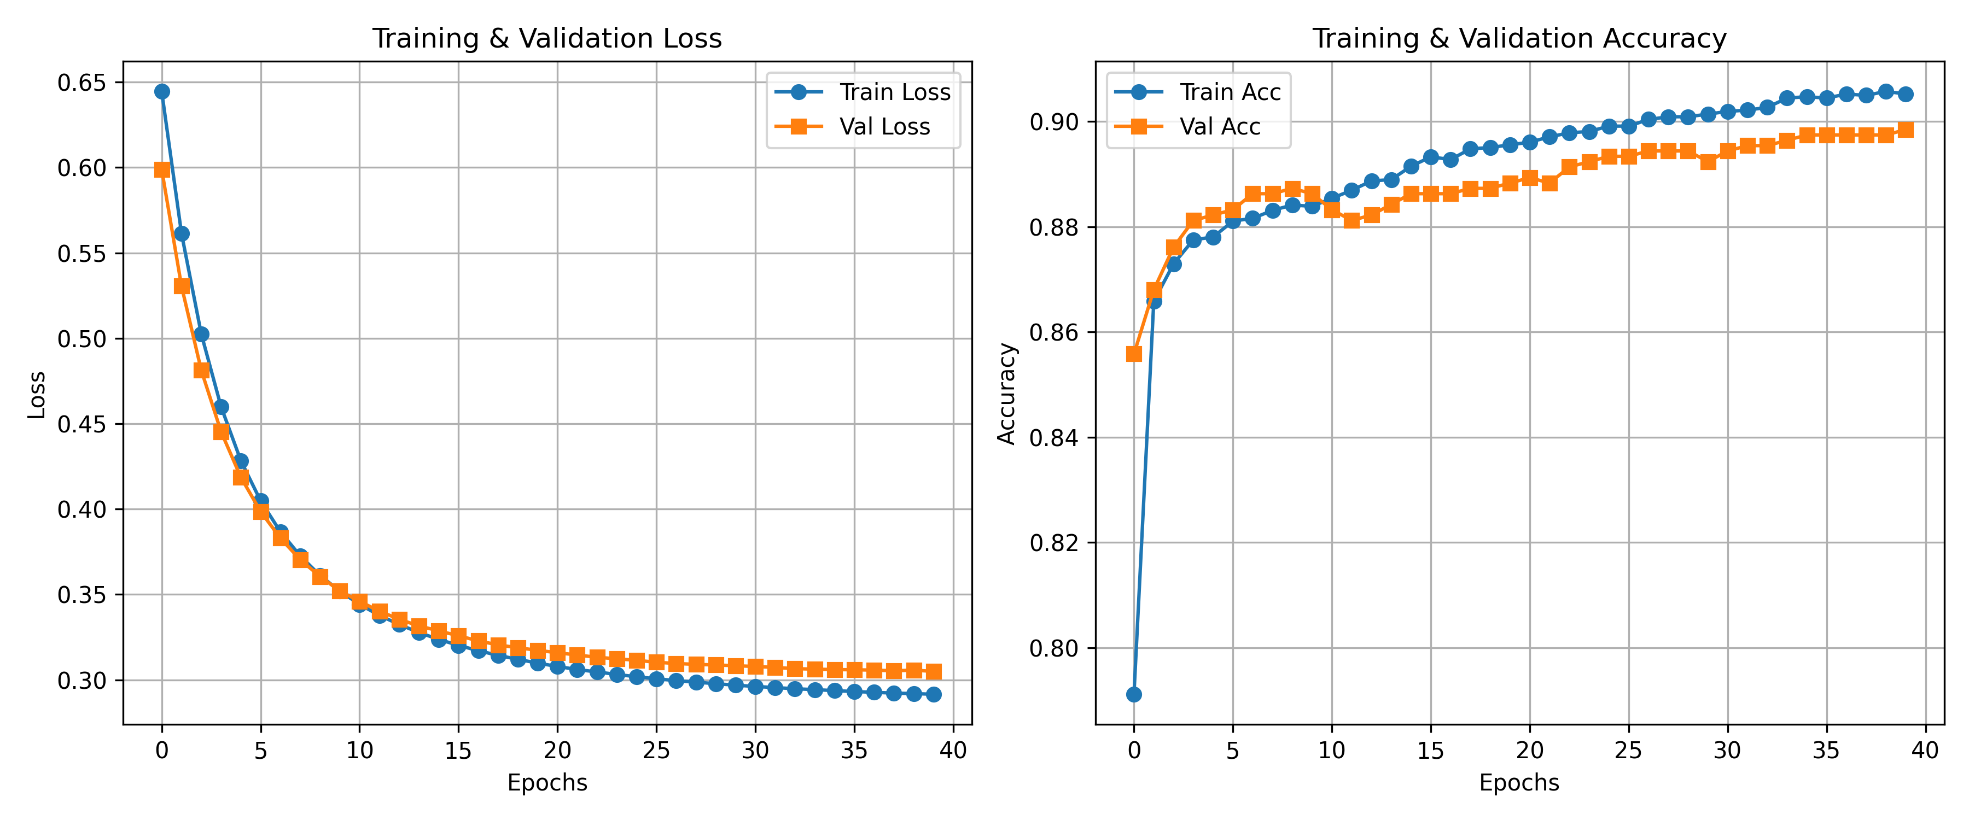
Рисунок 1 — Кривые обучения (Loss и Accuracy) по эпохам
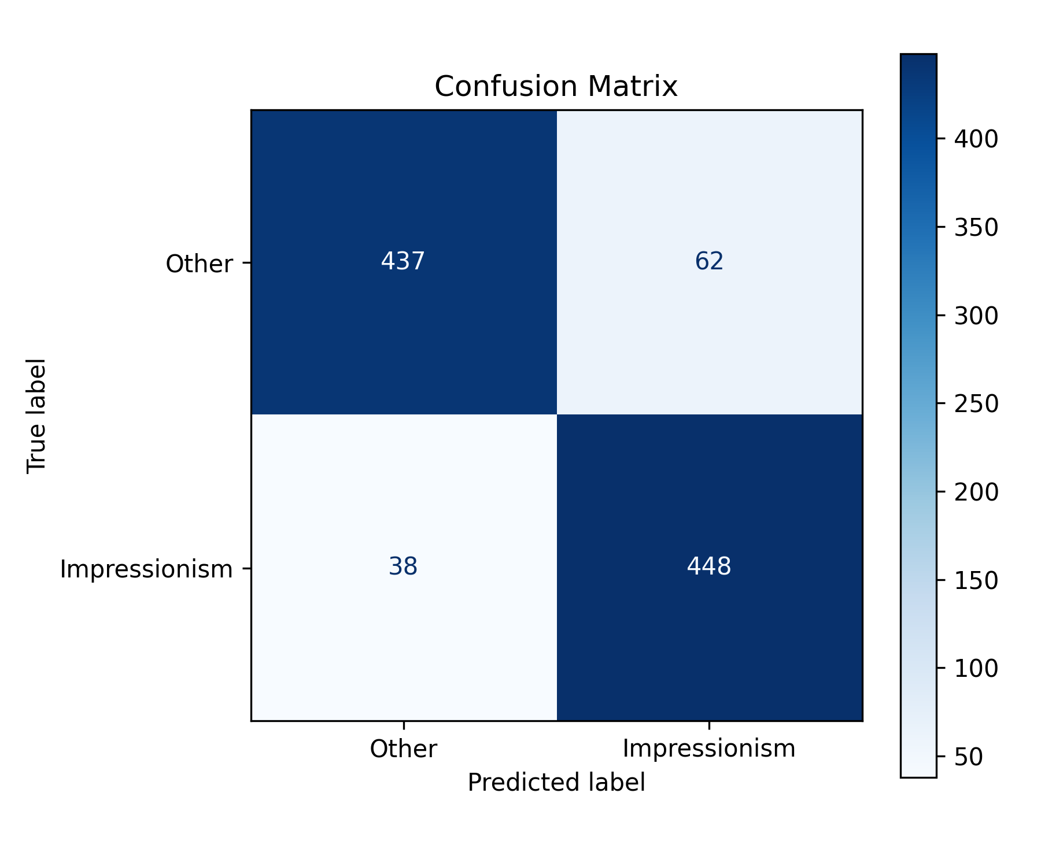
Рисунок 2 — Матрица ошибок (Confusion Matrix)
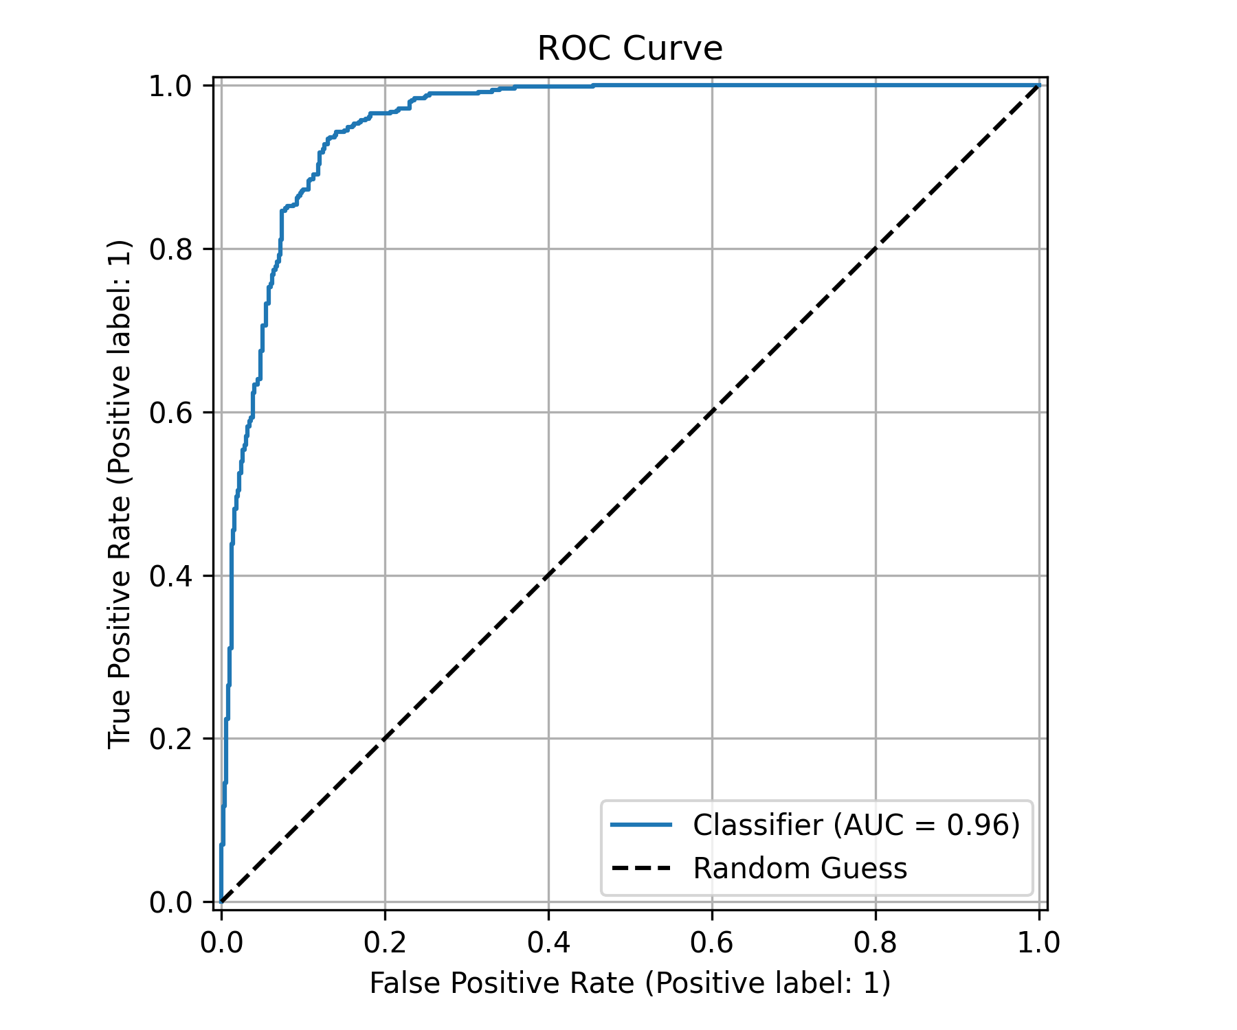
Рисунок 3 — ROC-кривая классификатора

5. Состав команды и распределение ролей
Проект выполняется командой из 6 участников. Роли соответствуют реальным позициям в IT-проектах с учётом фактического технического стека (Python, Flask, CLIP, Keras).
Участник | Роль | Задачи в проекте | Инструменты / файлы
Филатов Павел | QA Engineer / Тестировщик (6-я роль) | Разработка тест-кейсов; тестирование POST /api/analyze на граничных примерах; ведение баг-трекера в Google Sheets; приёмочное тестирование перед защитой; отчёт о качестве. | analyze_image.py (CLI-тесты), Google Sheets (баг-трекер), Postman / curl
Мальцев Тимофей | Product Owner | Определяет критерии стиля и визуальные признаки импрессионизма; составляет чек-лист (24 признака); формирует пользовательские сценарии; приоритизирует задачи в Kanban. | Miro (UJM, Kanban), Google Sheets (чек-лист)
Мандриков Олег | Project Manager | Планирует 6-недельный план-график; ведёт Kanban-доску; организует еженедельные встречи; управляет рисками; формирует итоговую отчётность. | Miro (Kanban, Stakeholder Map), Google Sheets (Gantt)
Загородников Дмитрий | Data Engineer / ML Engineer | Сбор датасета (200+ изображений); запуск extract_embeddings.py; обучение классификатора (train_classifier.py); оценка метрик Accuracy, F1, Precision, Recall; передача embeddings.npz и модели бэкенду. | extract_embeddings.py, train_classifier.py, Google Arts & Culture, scikit-learn
Ковнер Степан | Data Analyst / System Analyst | Анализ результатов модели; построение матрицы ошибок; диаграммы точности по неделям; интерпретация ошибок классификации; формулировка выводов и рекомендаций. | Google Sheets, Orange Data Mining, analyze_image.py
Молдованов Артём | Fullstack Developer | Разработка и поддержка templates/index.html (фронтенд); интеграция с Flask API (fetch POST /api/analyze); отображение результатов; UI/UX интерфейса; развёртывание сервера. | templates/index.html, app.py, Figma (макеты)

6. Установка и запуск
6.1. Требования
- Python 3.10+
- CUDA-совместимая GPU (опционально, для ускорения CLIP-инференса)
- ~4 ГБ свободного места на диске (датасет + модели)
- ~8 ГБ RAM (CLIP загружается в память при первом запросе)
6.2. Установка зависимостей
git clone https://github.com/jiggyni/artvizor.git
cd artvizor
pip install -r requirements.txt
6.3. Подготовка данных и обучение модели
Шаги выполняются один раз перед запуском сервера:
# 1. Извлечь CLIP-эмбеддинги для датасета
python extract_embeddings.py

# 2. Обучить Keras-классификатор
python train_classifier.py
6.4. Запуск Flask backend
python app.py
Сервер запускается на http://localhost:5000. Первый запрос к /analyze займёт 30–60 секунд — в это время происходит ленивая загрузка CLIP и Keras-моделей в память.
6.5. Запуск фронтенда
Открыть файл templates/index.html в браузере. Фронтенд отправляет запросы к http://localhost:5000/api/analyze. — (не требуется, так как фронтенд раздается с того же хоста) разрешает запросы с file:// и localhost.
6.6. CLI-тестирование (для QA)
python analyze_image.py путь/к/картине.jpg --threshold 0.5 --top_n 5
Вывод показывает вероятность импрессионизма и топ-6 похожих произведений с процентом сходства.
7. План работы на 6 недель
Неделя | Этап | Содержание работ | Ответственные
Нед. 1 | Запуск проекта | Клонирование репозитория; распределение ролей; создание Miro-доски (Kanban, Stakeholder Map); начало сбора датасета; User Journey Map. | Все
Нед. 2 | Датасет и эмбеддинги | Сбор 200+ изображений (Google Arts & Culture, WikiArt); запуск extract_embeddings.py; формирование embeddings.npz; первые тест-кейсы QA. | Загородников, Филатов
Нед. 3 | Обучение модели | Запуск train_classifier.py; оценка первых метрик; Process Flow и DFD в Miro; макеты Figma. | Загородников, Ковнер, Молдованов
Нед. 4 | Backend и фронтенд | Доработка app.py; интеграция фронтенда с API; тестирование /analyze через Postman и CLI; диаграммы точности. | Молдованов, Ковнер, Филатов
Нед. 5 | Интеграция и тестирование | End-to-end тестирование (загрузка → анализ → результаты); исправление дефектов из баг-трекера; финализация Miro-диаграмм. | Все
Нед. 6 | Финализация и защита | Финальный прогон демонстрации; подготовка презентации; отчёт о качестве QA; итоговая отчётность PM. | Все

8. Технические ограничения и известные проблемы
- Холодный старт: первый запрос к /analyze занимает 30–60 сек (загрузка CLIP ~400 МБ в RAM). Последующие запросы быстрые (~1–3 сек).
- Граничные стили: модель может ошибаться на пост-импрессионизме (Сезанн, поздний Моне) и пуантилизме из-за визуальной схожести с импрессионизмом.
- Размер датасета: точность модели напрямую зависит от объёма и качества датасета. Рекомендуется минимум 200 изображений на класс.
- CPU-режим: без CUDA инференс CLIP работает только на CPU, что увеличивает время анализа до 5–10 сек на изображение.
- Форматы: поддерживаются JPEG, PNG. Очень большие изображения (>10 МБ) рекомендуется масштабировать перед загрузкой.
9. Критерии оценки проекта
№ | Критерий | Описание | Целевой показатель
1 | Точность модели | Accuracy и F1-score на тестовой выборке | ≥ 70%
2 | Работоспособность API | POST /api/analyze возвращает корректный JSON | 100% успешных запросов
3 | Качество датасета | Объём и балансировка классов | ≥ 200 изображений, 50/50
4 | Пользовательский интерфейс | Загрузка изображения и отображение результатов в templates/index.html | 4 экрана, корректная интеграция с API
5 | Аналитика | Матрица ошибок, диаграммы точности по неделям | Google Sheets / Orange Data Mining
6 | Miro-артефакты | User Journey Map, Process Flow, Stakeholder Map, DFD, Kanban | Все 5 диаграмм заполнены
7 | QA и тестирование | Тест-кейсы, баг-трекер, отчёт о качестве | ≥ 10 тест-кейсов, баг-трекер заполнен
8 | Документация | README в GitHub, техническая документация | Этот документ + README.md
9 | Командная работа | Равномерность нагрузки, Kanban актуален | Все 6 участников имеют закрытые задачи
10 | Защитная презентация | Демонстрация работающего прототипа | Live demo + слайды

10. Ссылки на ресурсы проекта
Ресурс | Ссылка
GitHub репозиторий | https://github.com/jiggyni/artvizor
Miro-доска (диаграммы) | https://miro.com/app/board/uXjVHLbrYXs=/
Figma — макеты интерфейса | https://www.figma.com/design/NXvFOYSI5iLX28Tw7UnOUs
Google Sheets — Gantt-диаграмма | https://docs.google.com/spreadsheets/d/16b8SUIUBrE2Oq-5HRu-fw2c7Q4XG14seYgrix0D4bGA
Google Sheets — Баг-трекер QA | https://docs.google.com/spreadsheets/d/1geHFlUNyW4zNYxccdrZuwgcSLCekXEnFjx4BmlaYs5A
Google Sheets — Аналитика точности (классификация) | https://docs.google.com/spreadsheets/d/1Yi9q03ZAN4iZ3_RpnsSjD4Z1sG7Emo5WT8BuwvfJERE
Google Sheets — Матрица ошибок и метрики | https://docs.google.com/spreadsheets/d/1KWtO8EYQSkpsxxubHXk4bK4kR579w1cOYZDNo8r8JQE
Google Sheets — Чек-лист визуальных признаков | https://docs.google.com/spreadsheets/d/1yj6tuH17Jxr_VgL29cIxeIEwbfrDPkJmtRP_qKwWNdU
CLIP модель (Hugging Face) | https://huggingface.co/openai/clip-vit-base-patch32

